附件3：
2021年上半年度经济系列继续教育课程及内容简介
序号 | 讲座嘉宾 | 讲座主题及时间 | 讲座嘉宾及内容简介
1 | 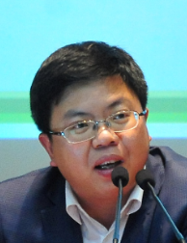  刘志广 | 全球变局下的中国经济  4月10日周六上午9:30-11:30 | 刘志广 中共上海市委党校经济学教研部教授，主要研究方向为财政社会学和经济学基础理论。  内容简介：新冠疫情的全球肆虐，不仅形成一场全球公共卫生危机，更深刻地影响到世界各国经济和国际贸易的良性发展，全球化进程受阻。中国作为全球供应链体系的重要组成部分，作为世界经济增长的重要贡献者，也面临着全新的挑战。全球大变局下，中国经济展现出特有的韧性和活力，会给中国的全球化进程带来怎样的机遇和挑战？中国经济到底怎样定位？讲座将从全球变局下的中国站位、中国经济的基本面、中国经济的机遇与挑战等几个方面给出解答。
2 | 刘大卫 | 延迟退休、社保征收改革和疫情下就业困境的多重博弈  4月10日周六下午13:30-15:30 | 刘大卫 华东师范大学教授、上海专才管理顾问有限公司董事总经理。  内容简介：近年来，国家出台了一系列的政策，比如社保征收改革；五中全会的公报中明确提出将要实行的延迟退休；加之突如其来的疫情，加剧了企业用工难和劳动者就业难并存的结构性矛盾，对企业和个人产生了巨大的影响。讲座将结合现实情况，对各项政策以及热点问题进行逐一梳理并详细解答，帮助大家更好得了解实际工作的相关问题。
序号 | 讲座嘉宾 | 讲座主题及时间 | 讲座嘉宾及内容简介
3 | 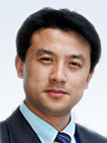  张恒龙 | 读懂新发展格局  ——中国十四五规划与2035年发展远景  4月17日周六上午9:30-11:30 | 张恒龙 经济学教授、博导，现任上海大学高等研究院直属党总支书记，副院长，兼任上海合作组织公共外交研究院副院长，中华发展经济学会理事、中信改革发展研究院研究员。主要从事公共经济学与国际政治经济学研究，近年来聚焦"一带一路"五通研究与智库建设。  内容简介： “十四五”规划承前启后，处在完成第一个“百年”奋斗目标、迈向第二个“百年”奋斗目标的关键时间节点。基于此，按照党的十九大报告和党的十九届五中全会提出的明确要求，对到2035年基本实现社会主义现代化的发展目标作出长远展望。讲座将分析在当今世界面临百年未有大变局之际，中国的发展现状和问题、未来的发展目标与任务，阐述中国的机遇与挑战，构想中国的战略与措施。
4 | 吴冠军 | 透过哲学思考当代生活  4月17日周六下午13:30-15:30 | 吴冠军 华东师范大学教授、博士生导师，上海纽约大学双聘教授。研究领域包括政治哲学、技术哲学（聚焦人工智能）、艺术哲学（聚焦电影理论）、精神分析、当代欧陆思想研究、当代中国思想研究等。荣获多项学术奖项，出版多部著作。  内容简介：有一门学问，它潜藏于生活中的每个角落却又高于生活。在当今繁杂的生活中，人们的幸福感越来越低，虽然这与整个社会的发展有关，但是更与我们每个人的思维方式息息相关。讲座将带领我们经历一场观念的探险，窥见当代人的生活哲学，帮助我们从哲学的视角审视我们目前的生活。
序号 | 讲座嘉宾 | 讲座主题及时间 | 讲座嘉宾及内容简介
5 | 胡海鸥 | 常见的逻辑破绽与修补思考  4月21日周三下午13:30-15:30 | 胡海鸥 上海交通大学管理学院教授、博士生导师。  内容简介： 人们的潜意识中常常存在自己都无法意识的偏误和错觉，日常生活中某些习以为常的认知，其实就有致命的逻辑破绽。讲座将用实际案例介绍各种逻辑破绽的表现，分析其产生的原因，揭示克服逻辑破绽的方法，帮助我们提高独立思考、理性思维的能力。
6 | 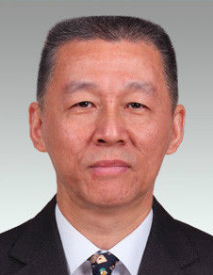  王思政 | 上海“十四五”规划解读  4月24日周六上午9:30-11:30 | 王思政 上海宏观经济学会会长，原上海市发改委副主任。  内容简介：“十四五”时期是上海在新的更高起点上谋新篇开新局，全面建设全球城市和具有世界影响力的社会主义现代化国际大都市的重要时期。如何准确把握所处的历史方位和发展阶段，如何在新发展格局中体现上海在全球经济体系中的地位作用等问题是大家关注的焦点。讲座将聚焦“十四五”发展阶段特征、时代主题和发展主线，结合上海实际，围绕上海“十四五”规划面临的形势与任务，对上海“十四五”规划的核心内容、规划要点进行深入解析。
序号 | 讲座嘉宾 | 讲座主题及时间 | 讲座嘉宾及内容简介
7 | 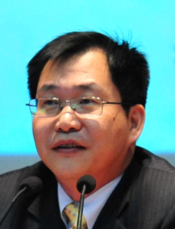  庞 阳 | 金融科技发展中的风险与监管  4月24日周六下午13:30-15:30 | 庞 阳 上海联和金融信息服务有限公司的首席执行官，中国资产证券化论坛的执行秘书长。在基金管理、风险控制、衍生品分析和定价、量化分析软件研发方面成绩卓越，曾任国内外多个资产管理公司董事、监事或董事长。  内容简介：以大数据、区块链、云计算、人工智能为核心的现代信息科技快速发展，催生了科技在金融各领域的广泛融合与应用。数据显示，2018年金融科技市场规模达到115万亿元，2020年超过157万亿元。金融科技的发展为金融业的发展注入了新的发展动力，但同时也需警惕潜在金融安全、监管及资源配置扭曲等风险。如何把握鼓励金融科技创新与防范金融科技风险之间的平衡,将成为金融科技发展的难点和焦点。讲座分享金融科技发展趋势与影响力，探讨金融监管的动向与指导意义。
8 | 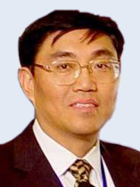  彭希哲 | 中国人口老龄化的挑战与机遇  5月15日周六上午9:30-11:30 | 彭希哲 教授，博士生导师，复旦大学社会发展与公共政策学院院长、复旦大学公共管理与公共政策研究国家创新基地主任。  内容简介：我国已经步入老龄社会，据预测，到2025年，中国将有接近3亿老人。2019年中共中央、国务院印发了《国家积极应对人口老龄化中长期规划》，明确了积极应对人口老龄化的战略目标。如何应对老龄社会的挑战？中国式养老将怎样发展？人口学家、复旦大学彭教授将为大家讲述在新环境下应对中国人口老龄化的思考。
序号 | 讲座嘉宾 | 讲座主题及时间 | 讲座嘉宾及内容简介
9 | 陈 明 | 转型——智能制造的新基建时代  5月15日周六下午13:30-15:30 | 陈 明 同济大学工业4.0学习工厂主任、中德智能制造培训专家组中方首席专家。  内容介绍：“新基建”的提出是制造业转型迎来的一次重要机遇，不仅加快了传统制造向智能制造的转型升级，也为制造产业数字化提供了良好的土壤。讲座将围绕新基建给行业产业带来的新形势，结合方案实例对智能制造相关理念进行深入讲解，介绍智能制造转型过程中存在的问题，带领我们一起展望智能制造的未来图景。
10 | 罗依尔 | 敦煌与文化自信  5月19日周三下午13:30-15:30 | 罗依尔 敦煌文化守望者、艺术KOL、策展人、各大博物馆特邀专家。早在2016年，罗老师便开始尝试以脱口秀方式讲述敦煌文化，同时在各大博物馆、美术馆推广和普及敦煌艺术通识教育，旨在让大众在欢笑中爱上艺术。  内容介绍：一提到敦煌莫高窟，我们总会想起茫茫大漠、丝绸之路、古道驼铃和万丈佛光。很多人也会以为，这就是敦煌的全部。但你是否了解：佛教艺术自西域传入中国，不同时期的敦煌佛像经历了怎样的演变？你是否会惊讶地发现：敦煌也有十二星座？甚至有阿波罗的画像？罗老师讲带领大家打开视野，在中西文明的精彩对比中，找到一个更“宇宙”的视角，理解敦煌的学术价值和地位。
序号 | 讲座嘉宾 | 讲座主题及时间 | 讲座嘉宾及内容简介
11 | 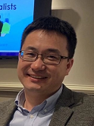  陈同军 | 管理者的法律思维  5月22日周六上午9:30-11:30 | 陈同军 北京盈科（上海）律师事务所合伙人，主要擅长：上市公司法律服务、民商事争议解决、知识产权、中央企业和地方国有企业全面风险管理。  内容简介：随着我国市场化进程的不断深入发展，企业和管理者面临的经营环境更加复杂，竞争也愈发激烈，若忽视法律风险的存在，可能会给企业造成重大损失甚至毁灭性的打击，管理者的法律思维显得愈发重要。讲座将与我们一起探讨如何运用法律人的思维方式处理复杂的管理问题，帮助管理者提升自身的法律意识和法律修养，拓宽管理者的思维视角。
12 | 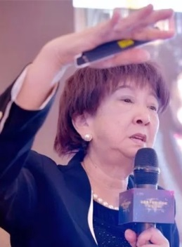  王慧中 | 量子思维与战略管理  5月22日周六下午13:30-15:30 | 王慧中 同济大学教授、上海自主创新工程研究院院长、上海竞和企业管理咨询有限公司董事长，是以“实证性研究”为主要方法的跨学科管理学者。  内容简介： 19世纪牛顿的经典物理理论本已乾坤天下定，20世纪初量子物理却横空出世，揭示了一个充满不确定性的、混沌而随机的新世界。现实管理中的不确定性恰恰是来自世界混沌的本质，而这些，正是量子物理阐释的道理。讲座将帮助我们打破认知局限，跳出工业时代的理论窠臼，用量子理论的基本原理和量子思维去看待这个不确定和质变时代的管理问题与发展趋势。
序号 | 讲座嘉宾 | 讲座主题及时间 | 讲座嘉宾及内容简介
13 | 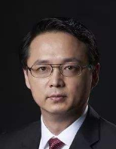  郭爱军 | 解读RCEP以及全球经贸新格局  5月29日周六上午9:30-11:30 | 郭爱军 上海对外经贸大学美国研究中心首席专家、中国上海自贸区战略协同中心秘书长。  内容简介：“区域全面经济伙伴关系协定”即RCEP，历经8年“马拉松”式谈判终于在2020年11月15日修成正果。RCEP覆盖世界近29%人口规模、超30%GDP总量以及28%左右的全球贸易量，成为全球规模最大的自由贸易协定。RCEP的签署，对地区、对世界、对我国有何重大意义？逆全球化下，RCEP如何撬动经贸新格局？讲座将对RCEP协定进行全面解读。
14 | 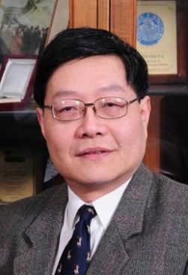  赵干城 | 当前国际形势热点分析  5月29日周六下午13:30-15:30 | 赵干城 上海国际问题研究院研究员。  内容简介：当下全球正在经历百年未有之大变局，尤其是2020年席卷全球的新冠肺炎疫情的出现，给世界带来前所未有的紧张局势。新冠疫情是战后世界史、人类文明史的重大分水峪，开启的不仅是新的经济全球化运作方式、新的全球治理模式，也是新的大国关系态势、新的国际格局走向、新的文明自省与形塑。讲座将结合当前国际形势的变化以及热点问题，深入讲述百年未有之大变局下国际形势的新变化、新动向和发展趋势。
序号 | 讲座嘉宾 | 讲座主题及时间 | 讲座嘉宾及内容简介
15 | 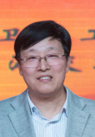  曹继玉 | 话说航天  6月2日周三下午13:30-15:30 | 曹继玉 原上海卫星研究所党委书记、上海航天局和上海交通大学特聘教授。  内容简介：1956年2月，著名科学家钱学森向中央提出《建立中国国防航空工业的意见》。1956年4月，航空工业委员会的成立。从艰苦奋斗、自力更生的“两弹一星”，到举世瞩目的载人航空飞船，中国航天走出了一条符合自身特色的发展道路，取得了一系列重大成就。中国航天事业众多的“第一”，见证着华夏民族飞天梦圆的一个个足迹。讲座将以国家历史为脉，结合我国航天技术发展的典型案例，解读航天人的航天精神。

